软件工程开发实践

事务管理清单小程序

需求文档模板

组长：陈铭兴

组员：张润生、李园博、郭尚

|  |  |  |  |
| --- | --- | --- | --- |
| 时间 | 版本号 | 说明 | 修改人 |
| 2019/6/24 | 1.0 | 初始文档模板的定义 | 郭尚 |
| 2019/6/30 | 2.0 | 内容填充 | 郭尚 |
|  |  |  |  |

**目录**

第一章 项目概况..................................................................................................................3

1.1 项目名称.........................................................................................................................3

1.2 项目概况.........................................................................................................................3

1.2.1 项目用户分析..............................................................................................................3

1.2.2 项目内容......................................................................................................................3

第二章 需求分析..................................................................................................................3

2.1 目标需求分析.................................................................................................................3

2.2 系统需求分析.................................................................................................................3

2.2.1 系统功能性需求分析..................................................................................................3

2.2.2 系统非功能性需求分析..............................................................................................3

2.2.3 系统约束需求分析......................................................................................................3

第三章 设计方案..................................................................................................................4

3.1 总体设计原则.................................................................................................................4

3.2 系统结构 .......................................................................................................................4

3.2.2 系统总体框架 ............................................................................................................4

3.2.3 第三方 API 调用.........................................................................................................4

第四章 备注事务...................................................................................................................4

4.1 日历界面..........................................................................................................................4

4.2 对日期事务备注..............................................................................................................4

4.3 事务标记..........................................................................................................................4

第五章 事项清单...................................................................................................................4

5.1 新建事项..........................................................................................................................4

5.2 待办事项..........................................................................................................................4

5.3 完成事项..........................................................................................................................4

**第一章 项目概况**

1.1 项目名称

事务管理清单小程序

1.2 项目概况

协助用户进行事务管理

1.2.1 项目用户分析

适宜所有需要管理事务的人

1.2.2 项目内容

包括对日历每一日期备注事务及事务清单列表

**第二章 需求分析**

2.1 目标需求分析

对日历每一日期备注事务及事务清单列表

2.2 系统需求分析

2.2.1 系统功能性需求分析

主要分为三模块：

·日历备注事务页：对某一具体日期添加待办事项

·事务清单列表：全部待办事项清单

2.2.2 系统非功能性需求分析

性能需求：平均响应时间在1秒内完成

可维护性需求：

1. 页面美观大方、界面友好、布局合理、风格一致

安全性需求：依托于现有信息资源服务平台的安全保障机制进行安全管理，以保证应用和数据的安全

2.2.3 系统约束需求分析

应用微信开发工具进行开发

**第三章 设计方案**

3.1 总体设计原则

本组设计开发的微信小程序遵循功能实用、使用方便、结构先进、便于扩展的原则，在设计时确定了以下基本原则：

1. 实用性：做到了满足核心需求、实现核心功能的前提下，没有更多繁杂功能，更易于操作者使用
2. 可维护性：系统操作简单，实用性高，具有易操作、易维护的特点，系统具有专业的管理维护终端，方便系统维护
3. 扩展性：提供标准的接口设计，实现功能和界面层面的可扩展性，能在以后加入新的功能模块

3.2 系统结构

3.2.1 系统总体框架

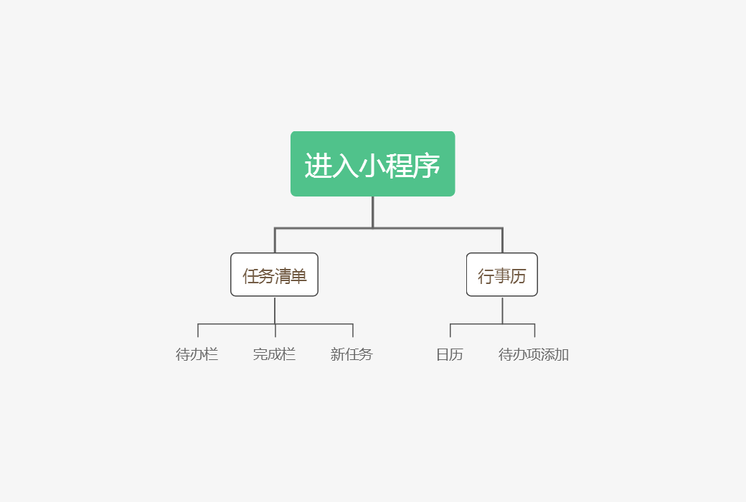

3.2.2 第三方API 调用

微信小程序官方API

**第四章 备注事务**

4.1 日历界面

包括年月日等信息，精确到日，且可通过滑动页面进入下月界面

4.2 对日期事务备注

选定日期，点击按钮，弹出输入框，输入内容后即可以对日期进行事务备注

4.3 事务标注

对日期进行事务备注后，在日历界面，该日期有不同于初始的标记状态

**第五章 事项清单**

5.1 新建事项

新建待办事项，输入框输入待办事项内容，点击确认按钮后将事项框自动弹入待办事项栏

5.2 待办事项

包括所有新建的待办事项，通过点击可选择是否完成，如选择已完成则弹入已完成事项栏

5.3 完成事项

包括所有已完成事项